**ALTT-86W弱光照度计**

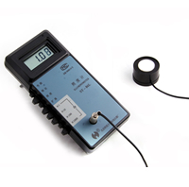  
​**优势特点**  
1）液晶数字显示。  
2）硅光电探测器，光谱和角度特性经严格校正。  
3）测量范围宽，精度高。  
4）有数字保持功能。  
5）操作简单，使用方便。

**技术指标：**  
1）测量范围：(0.01～19.99×103)lx  
2）相对示值误差：±4%±1个字  
3） V (λ)匹配误差：f1≤6 %  
4）余弦特性误差：f2≤4 %  
5）响应时间：1秒  
6）非线性、换挡、疲劳特性等误差：均符合一级照度计标准  
7）使用环境：温度(0～40)℃；湿度<85%RH  
8）尺寸和重量：180mm×80mm×36mm；0.2kg  
9）电源：6F22型9V积层电池一只